《左圆右方®创新思维与问题解决》课程大纲
- 课程背景：
创新是趋势，人人继续创新竞争，日益激烈的今天，国家政策，市场环境，客户需求，甚至员工，特点都在不断地发生变化。为此组织需要不断传承过往好的经验做法和工具，同时也需要根据环境变化进行快速反应，有效的针对产品技术，服务管理方式和工作方式进行有效的迭代和创新。
在今天组织的创新职能不再由少数天才来承担，他呼唤每一个组织成员都要具备主动进取的创新精神，具备独创思考的创新本领，今天全员创新是移动互联网大变革时代对中国企业发展的必然要求，是决定组织生死存亡的核心竞争力。
本课程旨在解决企业问题为根本出发点，以专业创新技术培训方式指导客户研发，具备落地能力和执行力的创新式问题解决方案。产品研发以来，左圆右方创新产品已经历时了8代迭代，能够从不同维度帮助企业客户快速攻克痛点问题，掌握创新密码从而突破经营困境，达到降本增效，业绩倍增的培训目标企业，助力企业及客户更好的激发组织活力，为实现基业常青打下坚实的基础。
- 课程收益：
- 对于企业或组织
1、转观念：以训练提升思维，学习创新思维观念，改进和开拓工作思路，有了系统创新思维，学员会惊呼用创新来解决工作和生活中的问题，太好用了。
2、解难题：挑战和解决工作中的难题，在培训学员的过程中深度思考和实践，帮助学员从多种方式中找到最适合的创新解决方案，输出基于五小场景（小发明，小革新，小改造，小设计，小建议。）的具体创新解决方案。
3、破困局：引入新的推动创新实现的学习模式，创造式的解决组织发展中的问题，改变学员现有的思维习惯与模式，突破自己，提升组织与团队的竞争力。
4、知识资产，帮助团队产出一批汇报知识成果，N个创新成果，批量产出解决实际问题的创新方案。
5、全员共识，快速达成一套全员创新思维认知。
- 对参训者
1、一套落地工具，快速复制一套全员可执行的执行工具。
2、五个方向：小发明，小革新，小改进，小设计，小建议
3、五个策略：加法，减法，乘法，除法，系统。
4、五个步骤：明确方向，要素分析，探寻可能、可行分析，落实达成。
5、五个成果：创新定位表、要素分析表，创意策略图，创意解决方案，落地行动表。
6、五个能力：洞察力，分析力，独创力，共实力，推进力。
- 课程时长：2天，6小时/天
- 课程对象：希望提升创新解决问题能力的管理者和骨干员工
- 课程方式：理论讲解+案例分析+行为引导+内容共创+汇报总结

课程大纲：

一、 寻找契机
1、 千头万绪但只有一个针眼
2、 商业的本质是价值
3、 三种基本模型角色
4、 契机分析九宫格
5、 问题思维到目标思维
6、 制定目标的SMART原则
二、 分析关键
1、 永远相信二八定律
2、 清华博士的创造生活
3、 抓不到关键点就是徒劳
4、 产品/技术类
5、 任务/服务/营销类
三、 激发创意
1、 等分四边形游戏
2、 美第奇效应
3、 创意借用法
4、 奥斯本检查法
5、 举一能反三
5.1替代方案
5.2如何举一反三
5、第一性原理
四、 达成共识
1、 统一标准的重要性
2、 制定决策矩阵
3、 屁股决定脑袋
4、 大哥思维
5、 六顶思考帽
五、制定计划
1、创新方案可执行吗
2、 行为设计学
3、 把问题落在设计上（ASK）
4、 事先避免是最高级的行为设计
5、 成果落地执行表（甘特图）
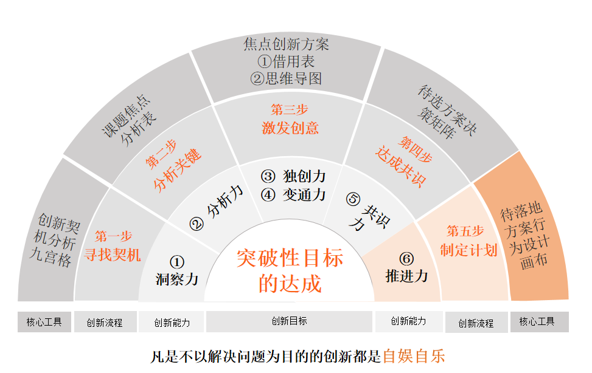
职业企业培训师：刘波—专业的企业知识传承和创新突破训练导师
讲师简介：  - 中国管理科学学会创新引导师  - 中国管理科学学会经验萃取师  - 中国管理科学学会学习设计师  - ISFAL&CSAL认证PALF专业行动学习催化引导师（MP）  - ISFAL&CSAL认证PALF专业行动学习催化引导师（SP）  - BTCC商业讲师技能认证  - AACTP翻转教练  - 中国讲师网认证TTT教练  - 毕业：211双一流研究生毕业  - 曾任：央企10年高管经验  经典课程：  - 《炼经成金®-经验萃取》  - 《左圆右方创新®思维与问题解决》  - 《职场局中局™新晋管理者的技能修炼》（剧本杀） | 
授课五大特色：
- 实战性：贴近企业真实场景，解决企业实际问题，训练后能够有效提升企业绩效。
- 实用性：所训练内容皆为企业常用工具、模式、方法，具有很强的实用性。
- 工具化：集合世上企业运转智慧工具，大量的实用经典工具传授给学员使用。
- 体验式：学员以沉浸式投入实践和使用为主，以必要的程序性知识输入为辅。
- 针对性：针对企业真实的痛点、盲点、卡点有针对性的设计教学内容。

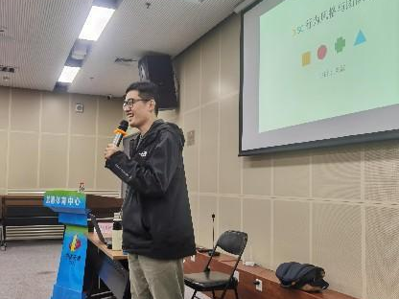 | 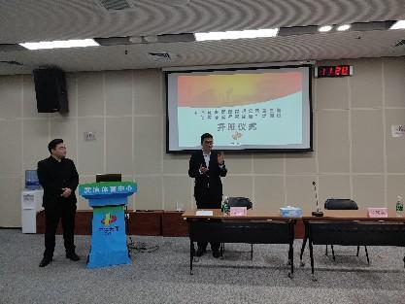
苏州建工集团 | 中体产业集团
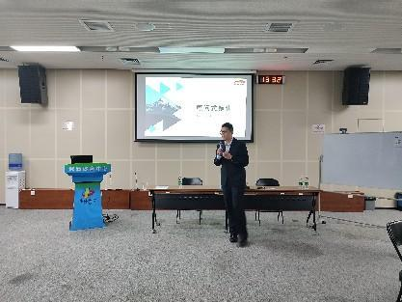 | 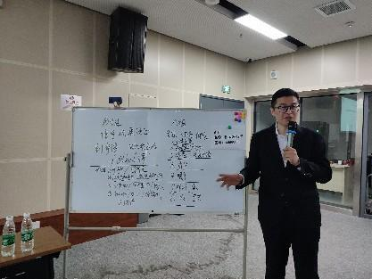
天津华润分公司 | 平安银行山东济南分行
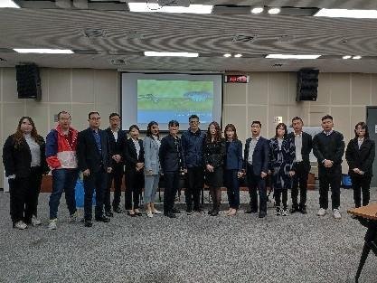 | 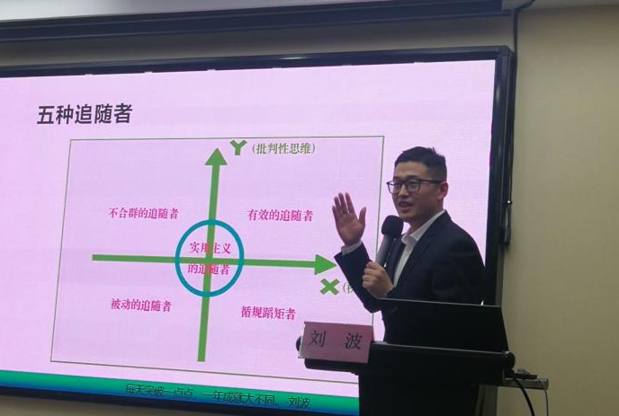
海底捞年会培训 | 鲁能化工集团山西晋中分公司
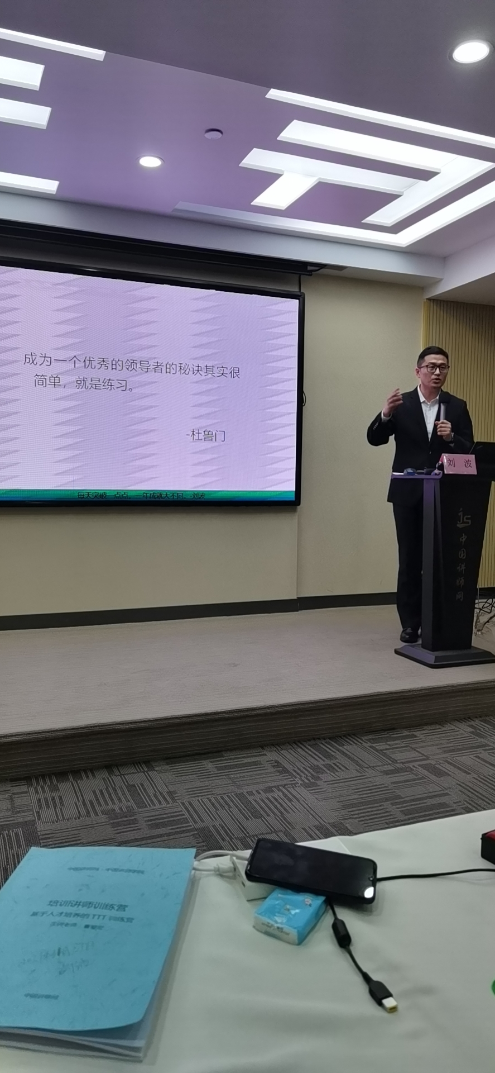 | 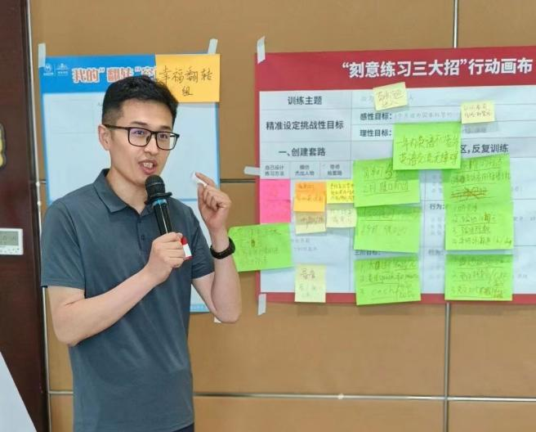
雪花啤酒北京朝阳分部 | 中国烟草山东滕州分局
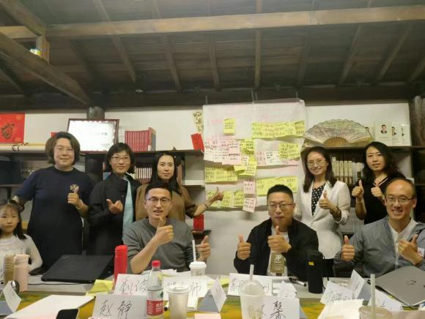 | 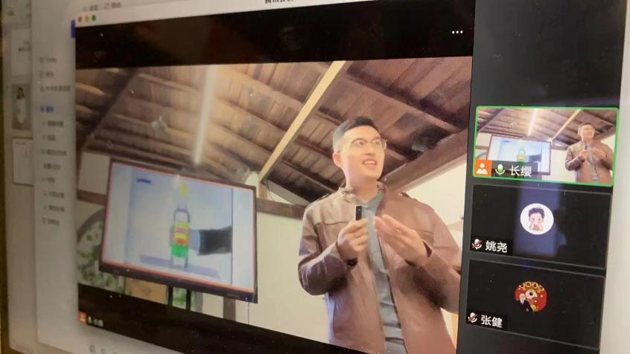
天津培训师俱乐部 | 线上虚拟引导催化
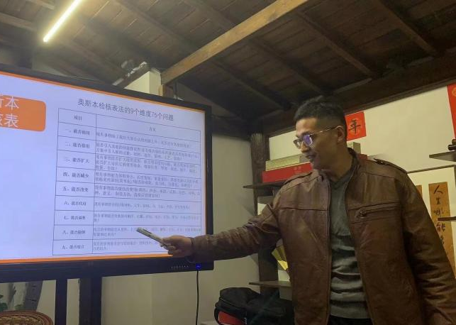 | 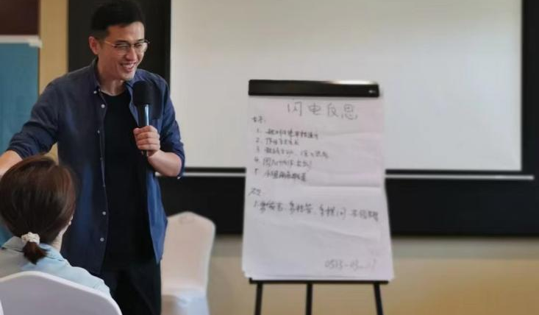
天津左圆右方创新课程 | 北京小米创新思维引导课程

